Folytatta növekedését a BUX, újabb izgalmas hónap a BÉT-en
Erősen kezdte a 2024-es évet a BUX index: a Budapesti Értéktőzsde elsődleges részvénymutatója 64 044,5 ponton fejezte be a hónapot, amely 5,6 százalékos növekedést jelent decemberhez képest. Az azonnali részvénypiac forgalma ezúttal 273 milliárd forintot tett ki, amely 12,4 milliárd forint értékű napi átlagnak felel meg. A legnépszerűbb részvények sorrendjét az OTP Bank, a Richter Gedeon és a MOL vezette 167,5, 40,1 és 31,9 milliárd értékű forgalommal, míg a brókercégek mezőnyében az Erste, a Concorde és a Wood & Company jártak az élen. Januárban emellett két alkalommal is megszólalt a csengő a BÉT-en, amelyek apropójaként a budapesti tőzsdézés 160. jubileuma, valamint a Gloster kategórialépése szolgált.
A globális tőkepiaci hangulatot januárban is a geopolitikai feszültségek és a makrogazdasági környezet határozta meg: Tajvan és az USA konfliktusa, a kínai részvénypiac bezuhanása, a közel-keleti események, valamint a jegybanki döntések mind kivárásra intették a befektetőket. Az amerikai piacokat többségében pozitív tendenciák jellemezték: az S&P 500 index történelmi csúcsot ért el, a tech cégek pedig különösen nagy emelkedést mutattak. Európában szintén jellemzően kedvező tőzsdei hangulat volt tapasztalható, különösen Párizsban, ahol többek között az LVMH legújabb gyorsjelentése hajtotta a luxusipari növekedést.
A hazai tőkepiac meg tudta tartani a stabilitását januárban is, a BUX index 5,6 százalékos növekedéssel, 64 044,5 ponton zárt, legmagasabb értékét, 64 709,3 pontot pedig január 22-én érte el.
A legnagyobb, 167,5 milliárd forint értékben januárban is az OTP Bank részvényeivel zajlott a kereskedés, őt követte a Richter Gedeon és a MOL: előbbi 40,1 milliárd, utóbbi 31,9 milliárd forintos forgalommal zárta a januárt. A mid-capek közül az Appeninn emelkedett ki, 41 százalékos részvényárfolyam-növekedéssel.
Az azonnali részvénypiac forgalma összességében ebben a hónapban 273 milliárd forintot tett ki, amely egy kereskedési napra vetítve 12,4 milliárd forintot jelent.
A januári hónapban többször is felcsendült a BÉT csengője: a hazai IT szektor meghatározó szereplője, a Gloster Infokommunikációs Nyrt. újabb mérföldkőhöz érkezett a Budapesti Értéktőzsdén, a vállalat részvényei a BÉT Xtend után immár a Standard kategóriában forognak. Továbbá ebben a hónapban ünnepelte 160. jubileumát a budapesti tőzsdézés, amelynek története a Pesti Áru- és Értéktőzsde (BÁÉT) 1864-es alapításáig nyúlik vissza.
A befektetési szolgáltatók versenyében januárban az ERSTE zárt az élen, 139,8 milliárd forinttal, a 2-3. helyet pedig a Concorde és a Wood & Company érte el 135,3 és 106,7 milliárd forinttal.
A határidős gabona árupiacon januárban 626,5 millió forint értékben zajlott a kereskedés, amelyet teljes egészében a fenntartható takarmánykukorica tett ki.
Sajtókapcsolat:
- media@bse.hu
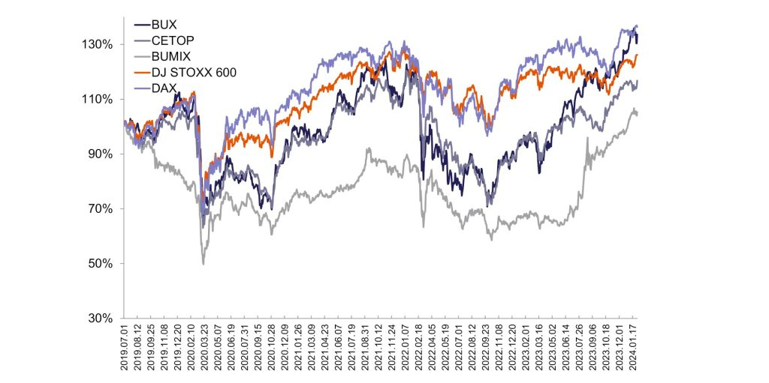 | © Budapesti Értéktőzsde
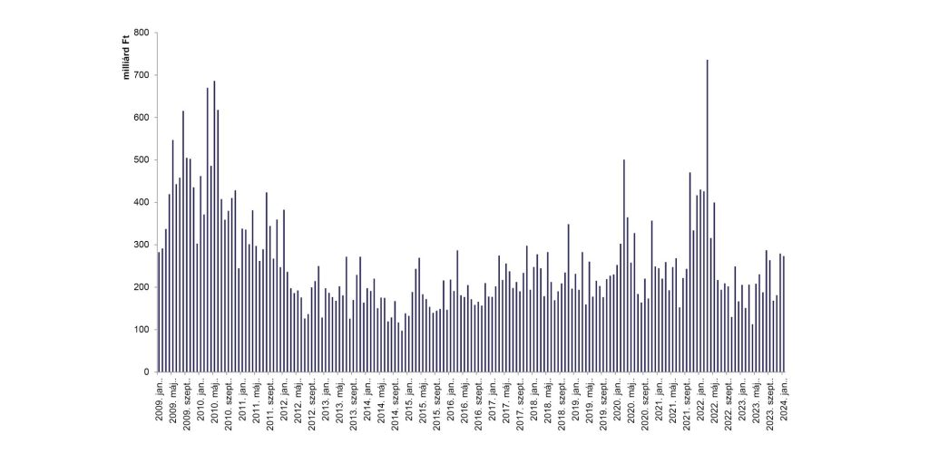 | © Budapesti Értéktőzsde
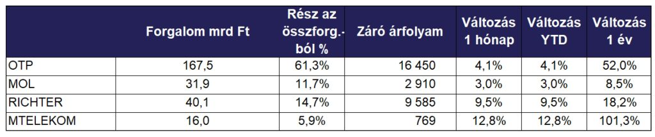 | © Budapesti Értéktőzsde
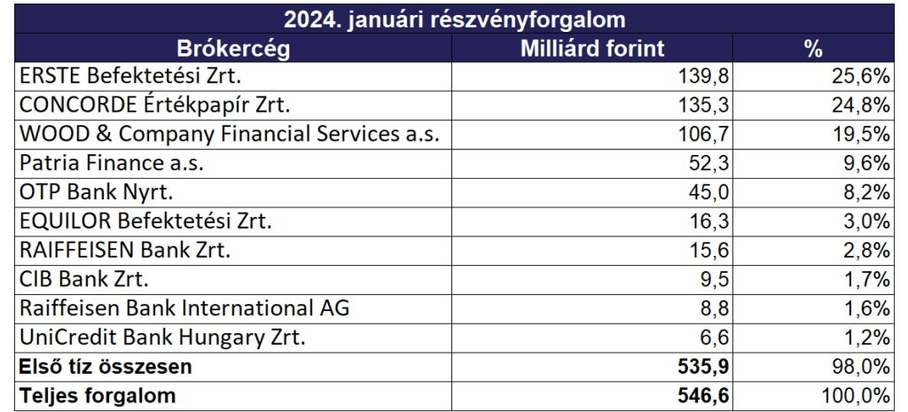 | © Budapesti Értéktőzsde
Eredeti tartalom: Budapesti Értéktőzsde Nyrt.
Továbbította: Helló Sajtó! Üzleti Sajtószolgálat
Ez a sajtóközlemény a következő linken érhető el:

